[西南交通大学生命科学与工程学院黄新河2021年Translational Cancer Research论文被关注](https://mp.weixin.qq.com/s?__biz=MzkyODUyMDc5MQ==&mid=2247499833&idx=4&sn=ee17ed0ae935fe80aeaf7dd678dec9d0&chksm=c3033cc381e520a3144710d3c03006cd3e4ca0cb45cd946228ff22800b5e44523e448a744912&scene=126&sessionid=1742143114)

[天眼学术](javascript:void(0);)2025-03-11 00:05:43湖南

#1**René Aquarius**于2025年3月发表评论

尊敬的各位作者：，

我们在您的一个数字中发现了意外的重叠（见下图）。

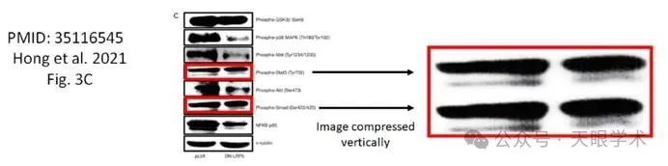

我们将通知出版商解决此问题。

亲切问候，

Rene Aquarius

衔接：

https://tcr.amegroups.org/article/view/51837/html

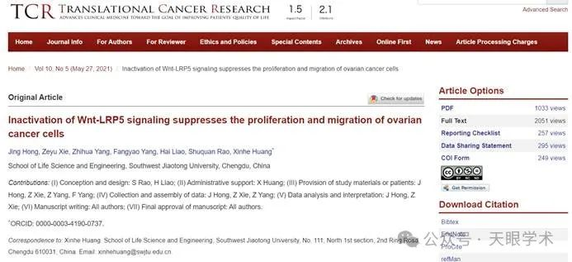

作者简介：

黄新河，男，博士，副教授（海外引进人才），硕士生导师。2007年6月获四川大学生物化学与分子生物学专业博士学位（博士生导师：杜林方教授）；2007年7月进入中科院成都生物研究所微生物研究中心任助理研究员（合作导师：谭红研究员）；2008年10月赴美，在肯塔基大学（University of Kentucky）医学院生物化学与分子生物系从事博士后研究（合作导师：Dr. Robert C. Dickson），2012年10月晋升为助理研究员（Research Associate）；2013年11月作为海外引进人才入职西南交通大学生命科学与工程学院，任副教授，硕士生导师。课题组长期从事衰老及衰老相关疾病 (主要集中在神经退行性疾病及部分癌症等)的理论和应用研究，以阐明生物体衰老及衰老相关疾病发生发展的分子机制，进而研发抗衰老及衰老相关疾病发生发展的活性分子、治疗策略及功能产品。近年来承担国家/省/市/横向合作等各类科研项目10余项，在国内外学术刊物上发表相关论文50余篇，SCI论文总影响因子超100，他引1000余次。申请发明专利9项，授权发明专利3项，成功转化发明专利1项。参编教材2部，专著1部。同时担任Aging-US (IF=5.7), Journal of Gerontology: Biological Sciences (IF=6.1), Scientific Reports(IF=5.23), Experimental Gerontology (IF=4.0), Genes, Genomes, Genetics (IF=3.2)等国际期刊审稿人。

评论衔接：

https://pubpeer.com/publications/31FD04B2D33579E3848E75BC1C5138#1

免责声明：

本报道中的信息均来源于学术网站及已公开资料，我们对其准确性及完整性不做任何保证。如果有任何纰漏或不实之处，请通过QQ 642007239与我们联系。